Odoo进销存(采购、销售、仓库)入门教程

目录

0. 前言 2

1. 系统初始化 2

1.1建库及初始化设置 2

1.1.1 创建数据库 2

1.1.2 设置管理员及公司 3

1.2 安装必要的模块 6

1.3 全局设置  7

1.4 基础数据准备 7

1.4.1 检查会计科目 7

1.4.2 用户与权限 8

1.4.3 新建客户和供应商 8

1.4.4 新建产品分类 10

1.4.5 新建产品 10

1.4.6 新建再订货规则 11

2. 进销存实务 12

2.1 销售产品 12

2.2 采购补货 12

2.3 产品入库 13

2.4 付款处理 15

2.5 产品出库 16

2.6 收款处理 17

3. 结语 17

4. 参考资料 17

2015年06月10日

运行环境: Ubuntu14.04+Odoo8.0

# **0. 前言**

Odoo(OpenERP)作为一款优秀的开源ERP软件，开发历史已有10年之久。随着系统的发展成熟，已有越来越多的公司借助Odoo管理日常业务的方方面面。本文以一个贸易公司为例，讲述Odoo中最常用的进销存(采购、销售、仓库)模块的使用，对会计模块的简单操作亦有涉及。我们假定的业务场景如下：  
苏州世纪圆融贸易有限公司，从乐扣乐扣日用品(苏州)有限公司采购乐扣乐扣拉杆箱，并销售给苏州美尚邻里超市。

# **1. 系统初始化**

## **1.1建库及初始化设置**

### **1.1.1 创建数据库**

进入数据库管理页面，从左侧菜单选择新建：

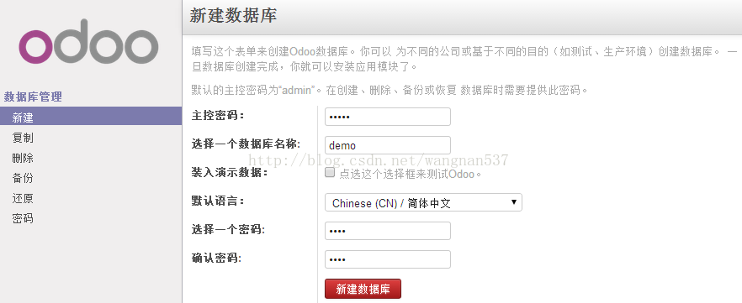  
  
图1.1 新建数据库

Tips: 进入数据库管理页面有几种方式，如从Odoo登录页面点击Manage Databases，或在浏览器中直接输入数据库管理页面URL (http://localhost:8069/web/database/manager)；而对于新搭建的server，输入http://localhost:8069后则会自动重定向到数据库管理页面。

在新建数据库页面，输入主控密码(即Odoo数据库管理员密码，默认为admin)、新数据库名称、新库中admin用户的密码，此处不装入演示数据，默认语言选择简体中文。输入完毕后，点击新建数据库。数据库创建成功后会以admin用户自动登录，界面如下：

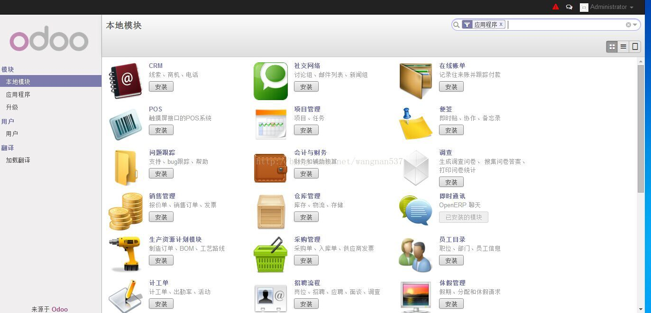

图1.2 新库初始界面

### **1.1.2 设置管理员及公司**

(1) 设置管理员用户

点击菜单 [用户->用户]，然后在列表视图点击打开管理员(即Administrator)用户，点击编辑，在访问权限中勾选技术特性,勾选创建联系人，在首选项中选择时区为Asia/Shanghai，然后点击保存。  
勾选技术特性并保存后，刷新页面，在页面左侧会看到更多的菜单项，如下图所示：

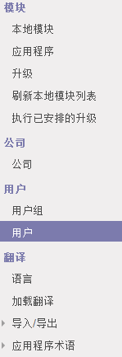

图1.3 勾选技术特性后的管理员菜单

(2) 设置公司信息  
点击菜单 [公司->公司]，然后点击打开Your Company，点击编辑，将公司名称改为“苏州世纪圆融贸易有限公司”，在一般信息中填入地址、电话、传真等信息，添加银行账户；在设置中将会计币别改为CNY，然后点击保存。

Tips: 应该提前设置好公司名称和会计币别，因为在安装会计、销售、采购、仓库等模块时，有一些初始化设置基于默认的公司名Your Company和默认的币别EUR，如果安装好模块后再修改的话，要更改的地方会有很多。

我们还可以对公司作更多的设置：  
①设置公司Logo  
点击下图箭头所指的位置上传公司的Logo,

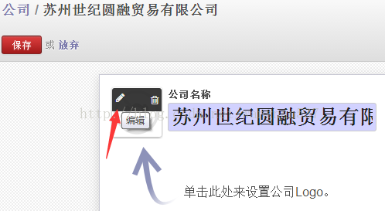

图1.4 设置公司Logo

②设置本位币  
对国内的公司而言，除了将会计币别设为CNY外，还应将其设置为本位币(本位币的汇率为1)。设置方法为：在公司信息编辑页面，点击设置选项卡中币别右侧的箭头，在弹出窗口中将汇率设置为1保存后，然后勾选基本并保存。

Tips:在Ubuntu环境下新建数据库时，如果默认语言设为简体中文，则默认的时间格式为%I:%M:%S%p，更改汇率时会有错误信息提示日期无效。解决方法为，点击菜单 [设置->翻译->语言]，再点击打开简体中文，点击编辑，将时间格式改为%H:%M:%S（如有必要，此时也可将日期格式改为%Y/%m/%d以符合中文习惯），更改后，注销再重新登录，再次更改汇率即可。

③设置中文报表字体  
在报表的结构选项卡中先点击重新加载字体以加载本地字体，如下图所示，

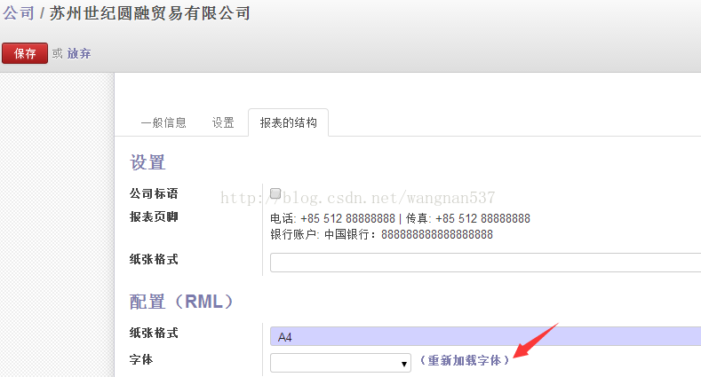

图1.5 加载字体

加载完成后，在字体下拉列表中选择DejaVu Sans，然后点击保存。

## **1.2 安装必要的模块**

点击菜单 [模块->本地模块]，找到会计与财务(account_accountant)模块，点击安装，

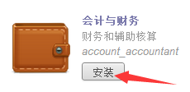

图1.6 安装会计与财务模块

安装过程中，设置会计数据时，注意将会计科目表设为“中国会计科目表”，科目一览表模板设为“中国会计科目表（财会[2006]3号《企业会计准则》）”，其余选项保持默认设置即可。然后依次安装销售管理(sale)模块、仓库管理(stock)模块、采购管理(purchase)模块。

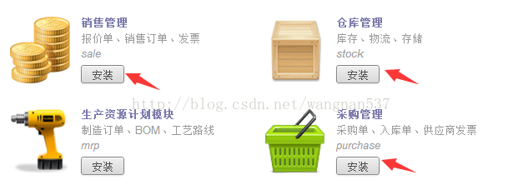

图1.7 安装销售、仓库、采购模块

Tips: 模块安装完毕后，可能会有部分菜单仍显示为英文，此时需要加载中文翻译。点击菜单 [设置->翻译->加载翻译]，在弹出窗口中语言设为简体中文，并勾选覆盖现有术语，点击加载。加载完成后，翻译仍未生效，这是因为界面显示仍使用服务器之前的缓存。要刷新缓存，有两种方法，一是重启服务器；二是更改当前登录用户的首选项，将语言改为English，再改回简体中文即可。

## **1.3 全局设置**

点击菜单 [设置->设置->销售]，在开发票流程中勾选“基于销售订单行生成发票”；在客户特性中勾选“允许不同的发货和开票地址”；在产品特性中勾选“允许使用不同的计量单位”。  
点击菜单 [设置->设置->仓库]，在会计中勾选“存货变动自动生成会计分录”；在物流中勾选实时生成采购单。  
点击菜单 [会计->设置->税->税]，依次打开“增值税17%进项税”和“增值税17%销项税”，在税定义中勾选“含税价”。  
点击菜单 [设置->技术->序号与标识符->序列]，找到Sales Order并打开，设置数字位数为5。

## **1.4 基础数据准备**

### **1.4.1 检查会计科目**

在安装会计与财务模块时，我们已将会计科目表设为“中国会计科目表”，它包含了适用于国内企业大多数情况的会计科目。点击菜单 [会计->设置->科目->科目]，确保下述这些科目都已存在，以供本案例使用:

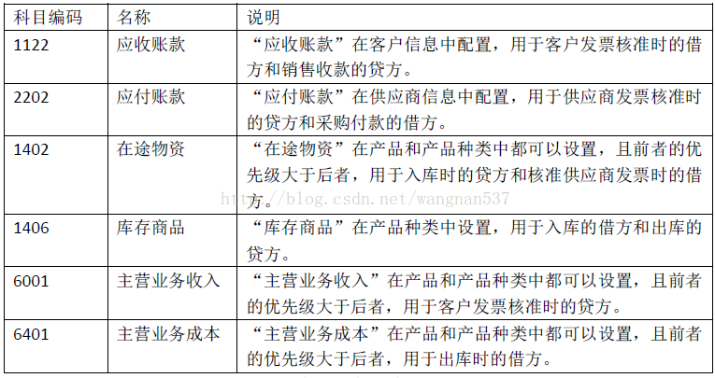

表1.1 会计科目

Tips: 安装中国会计科目表时默认的会计科目长度为4，实际应用时科目长度可能不够用，需要手工新建会计科目。注意，只能选择视图作为上级科目；如新建科目时若想选择1122作为上级科目，则需要先把1122的内部类型更改为“视图”。

### **1.4.2 用户与权限**

初学Odoo时为快速上手，可使用管理员用户做所有操作。但是为了更好的理解进销存及用户的角色，这里我们针对每个模块设1个用户。点击菜单 [设置->用户->用户]，新建如下用户：

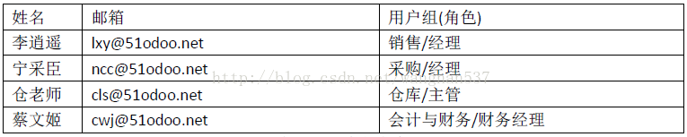

表1.2 用户与角色

分角色操作需要新增如下两组权限。产品的路线中勾选MTO时，销售人员确认订单需要第1组权限；会计核准供应商发票时需要第2组权限。点击菜单 [设置->技术->安全设定->访问控制列表]，新建如下记录：

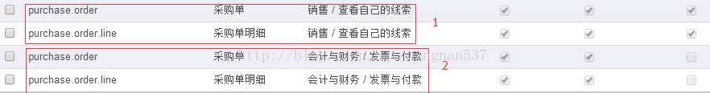

图1.8 访问控制列表

### **1.4.3 新建客户和供应商**

(1) 新建客户

销售人员李逍遥登录系统，点击菜单 [销售->销售->客户]，点击新建，输入客户名称“苏州美尚邻里超市”，勾选“是一个公司”，输入地址、电话等信息，在联系人一栏点击新建，输入联系人名称张三，地址类型设为发票，然后点击保存并关闭；在销售与采购选项卡一栏，默认已勾选客户，点击保存。

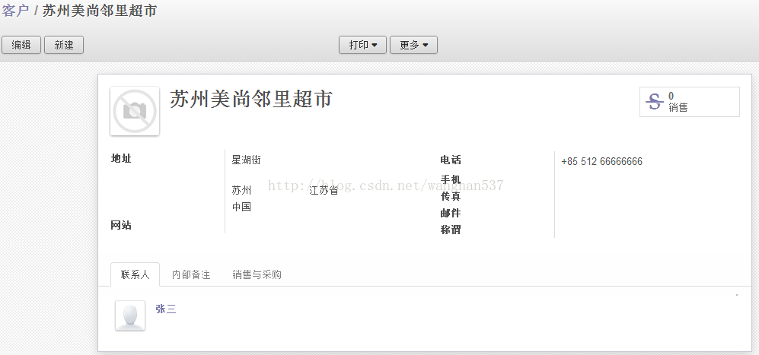

图1.9 新建客户

Tips: 联系人的地址类型包括：默认、发货、发票、联系人、其他。默认，指当没有其他地址时使用的地址；发票，指系统生成发票时使用的地址；发货，指系统生成发货单时使用的地址；联系人，指与客户方联系时的接头人。

(2) 新建供应商  
采购人员宁采臣登录系统，点击菜单 [采购->采购->供应商]，点击新建，输入供应商名称“乐扣乐扣日用品(苏州)有限公司”，勾选“是一个公司”，输入地址、电话等信息，在联系人一栏点击新建，输入联系人名称李四，地址类型设为联系人，然后点击保存并关闭；在销售与采购选项卡一栏，默认已勾选供应商，点击保存。

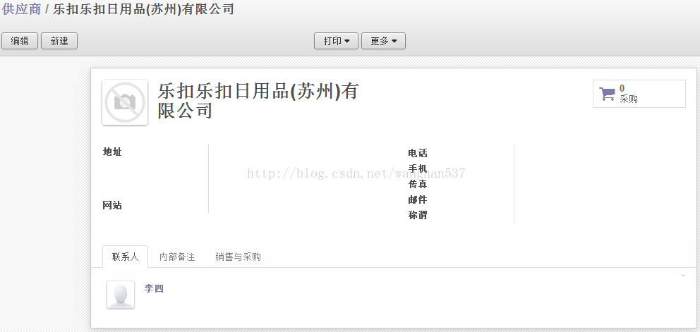

图1.10 新建供应商

### **1.4.4 新建产品分类**

管理员登陆系统，点击菜单 [仓库->设置->产品->产品分类]，点击新建，新建产品分类“拉杆箱”，上级类别设为“全部/可销售”，收入科目设为6001、费用科目设为1401、入库科目设为1402、出库科目设为6401、库存核算科目设为1406。  
Tips: 科目信息可在产品中也可在产品分类中设置，且前者的优先级大于后者，本案例在产品分类中设置。   
Tips: Odoo中产品分类默认由管理员管理，仓库主管、销售经理、采购经理默认都看不到产品分类菜单，若想操作产品分类需添加相应菜单。

### **1.4.5 新建产品**

仓管员仓老师登录系统，点击菜单 [仓库->设置->计量单位]，点击新建，新建拉杆箱的计量单位“只”：

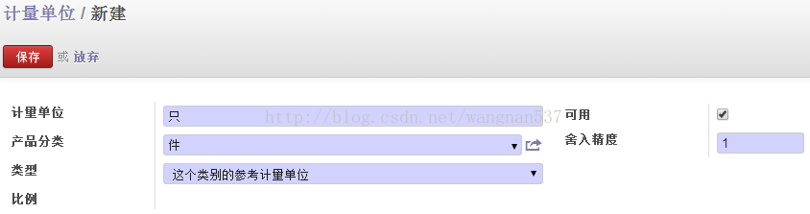

图1.11 新建计量单位

点击菜单 [仓库->产品->产品]，点击新建，输入产品名称“乐扣乐扣拉杆箱”，勾选“可销售”、“可采购”，上传产品图片。  
在信息选项卡，产品类型设为“库存商品”，计量单位设为“只”，销售价格设为300；  
在补货选项卡，成本价设为180，路线设为“Buy”(本案例中不勾选“Make To Order”)，将乐扣乐扣日用品(苏州)有限公司添加为该产品的供应商；  
在会计选项卡，内部分类设为“全部/可销售/拉杆箱”， 库存核算设为“实时(自动进行)”。

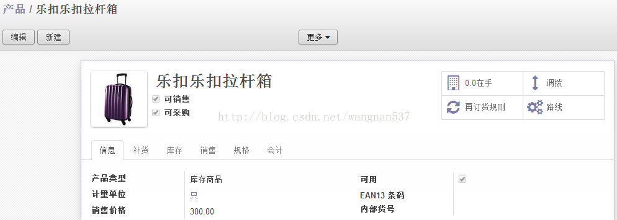

图1.12 新建产品

### **1.4.6 新建再订货规则**

仓管员在产品的表单视图中点击再订货规则，然后点击新建，设置采购的最小数量为10，点击保存。

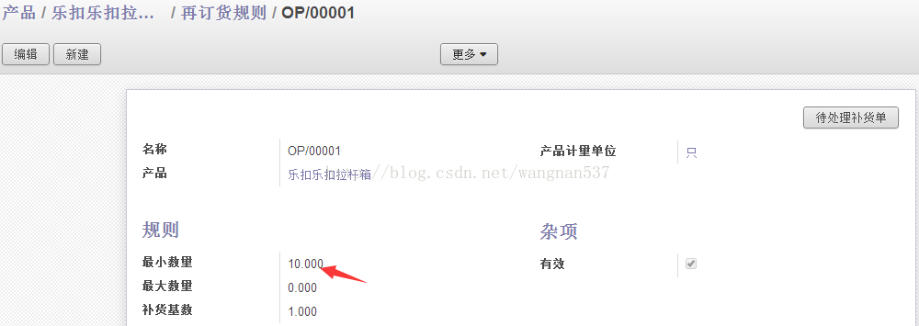

图1.13 新建再订货规则

# **2. 进销存实务**

## **2.1 销售产品**

李逍遥接到客户苏州美尚邻里超市购买10只乐扣乐扣拉杆箱的请求后，登录系统，点击菜单 [销售->销售->报价单]，点击新建，将客户设为“苏州美尚邻里超市”，在订单明细选项卡点击添加一个项目，产品设为“乐扣乐扣拉杆箱”，数量设为10，此时会提示没足够的库存，这是因为仓库中并没有存货（如果产品的路线已勾选Make To Order的话，则没有此提示），关闭此提示，其余信息保留默认设置，然后点击保存。

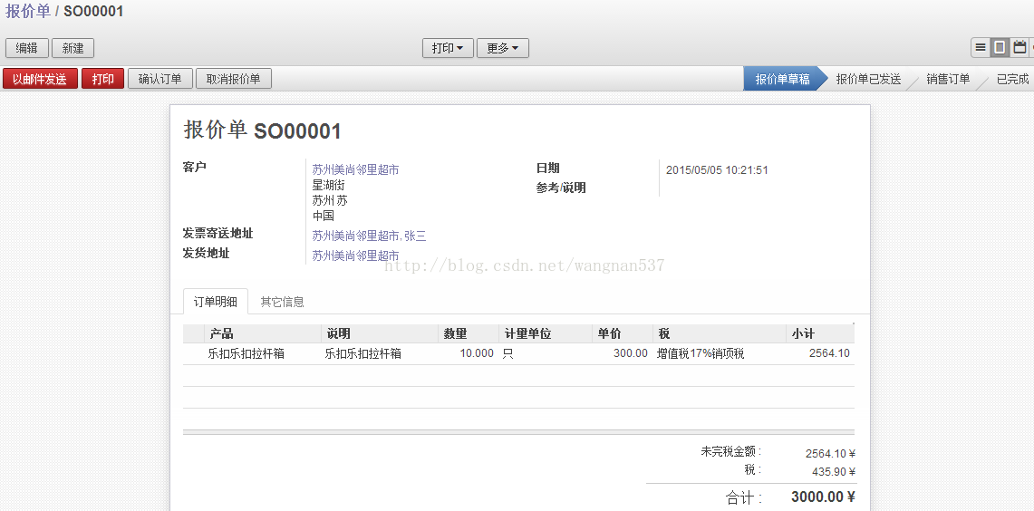

图2.1 销售报价单

将报价单发给客户(可通过系统发送，也可打印为PDF后另行通过邮件发送)，客户确认报价单后，点击确认订单，此时报价单转化成销售订单，系统会自动生成发货单，同时销售订单状态变为待开票。  
点击查看发货单，可以看到发货单状态为“待出库方确认”，点击检查可用，发货单仍停留在此状态，表明库存不足。  
点击生成发票，在弹出窗口选择“为整个销售订单开票”，然后点击创建和查看发票，此时生成内部发票，状态为“草稿”。生成的内部发票，会计人员可以通过菜单 [会计->客户->客户发票]来查询。  
至此，销售前期工作完成，接下来需要采购产品入库再安排送货。

## **2.2 采购补货**

此处使用由系统生成询价单的方式，当然也可由采购人员手工创建询价单。  
我们在先前的步骤中已设置了产品的再订货规则，库管员登录系统，点击菜单 [仓库->计划->运行排程]，点击运行排程，系统会根据再订货规则和销售订单及库存情况自动生成采购询价单。  
Tips: 在系统中设置好MRP计划的循环周期，系统会定期运行MRP生成采购询价单，我们这里采用手工运行排程的方式生成询价单。  
采购人员宁采臣登录系统，点击菜单 [采购->采购->询价单]，可看到已生成的采购询价单，点击打开，

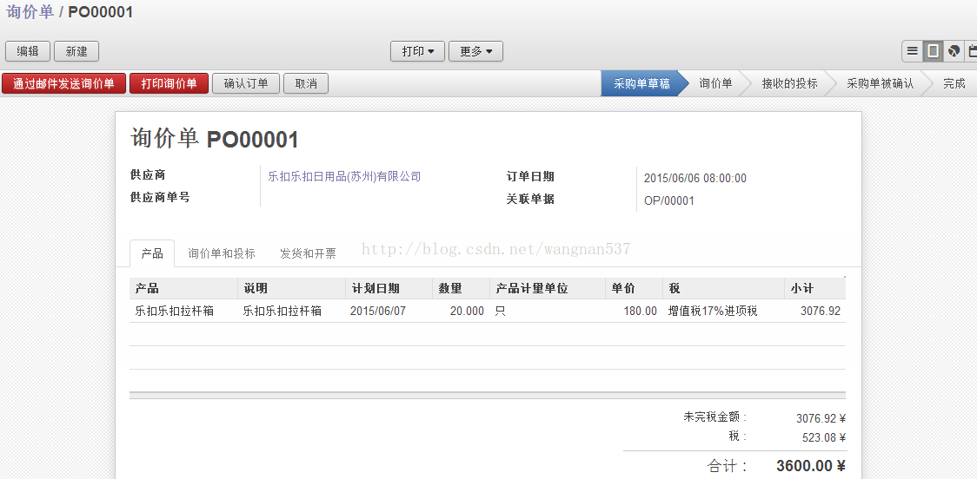

图2.2 采购询价单

Tips: 产品中路线未勾选MTO时，要运行排程才能生成询价单(已在设置中勾选实时生成采购单，为何没有生效?)，采购数量会考虑最小库存规则，本案例中生成的采购订单行数量为20只；勾选MTO时，采购数量不考虑最小库存规则，采购订单行数量为10只。  
供应商确认询价单信息后，宁采臣点击确认订单，此时询价单转换成采购单，系统会自动生成入库单和内部发票，同时销售订单状态变为“采购单被确认”。  
点击入库，可以看到入库单状态为“准备移动”。  
点击收到的发票，可以看到发票的状态为“草稿”。生成的内部发票，会计人员可以通过菜单 [会计->供应商->供应商发票]来查询。  
至此，采购前期工作完成，等待仓库收货。

## **2.3 产品入库**

乐扣乐扣日用品(苏州)有限公司将货物送到仓库后，仓老师登录系统，点击菜单 [仓库->操作->全部操作]，

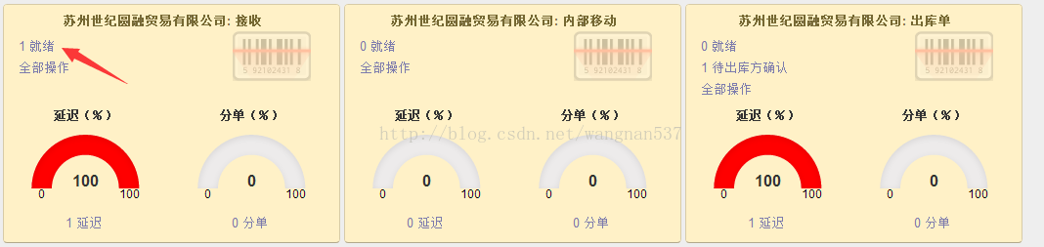

图2.3 操作类型

点击上图箭头所示的位置，接着打开入库单，

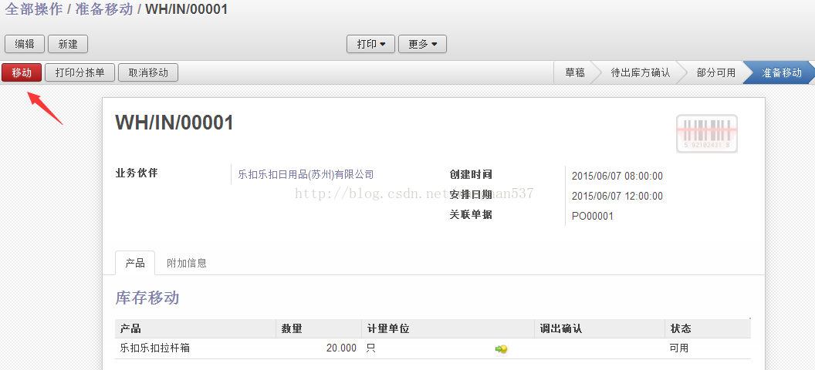

图2.4 入库单

点击移动，在弹出框中确认货物信息后，点击应用，此时入库完成，入库单状态变为“已移动”。  
入库单确认后，系统会自动生成会计分录，此时蔡文姬登录系统，点击菜单 [会计->会计分录->会计分录]，可看到已生成的会计分录。

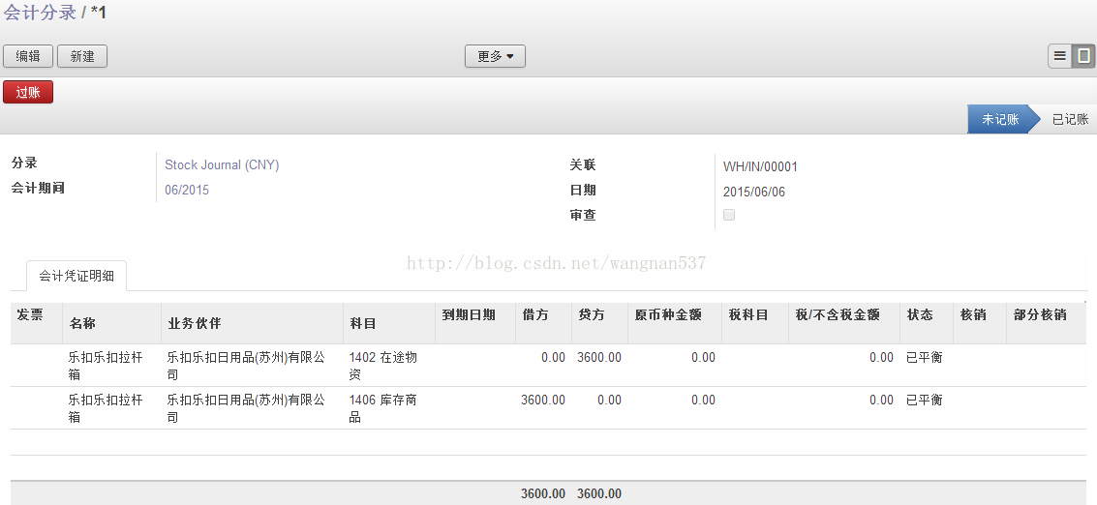

图2.5 入库会计分录

点击过账，将会计凭证过账。  
Tips: 系统自动生成会计分录是基于我们之前所做的两个设置：(1)在仓库中，勾选了“存货变动自动生成会计分录”(2)在产品中，设置了库存核算为“实时(自动进行)”。

## **2.4 付款处理**

蔡文姬收到乐扣乐扣日用品(苏州)有限公司开具的实际发票后，需要与系统中之前生成的供应商发票草稿进行核对。点击菜单 [会计->供应商->供应商发票]，打开发票，点击记账，核准发票。

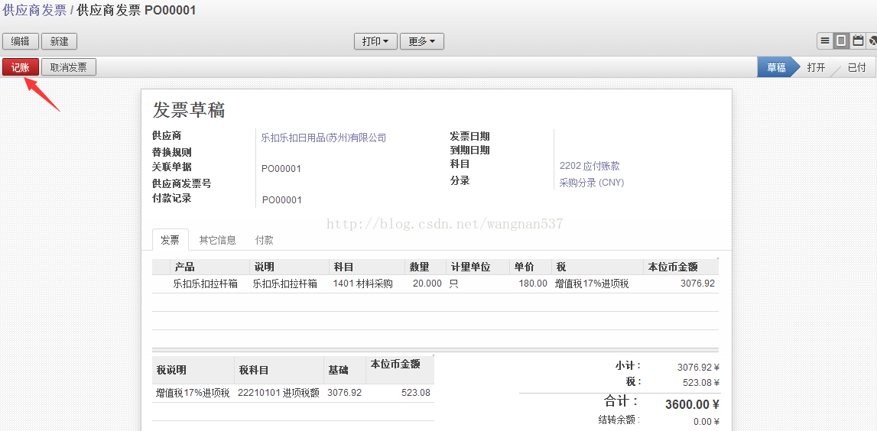

图2.6 核准供应商发票

发票核准后，系统会自动生成会计分录，状态为“已记账”。

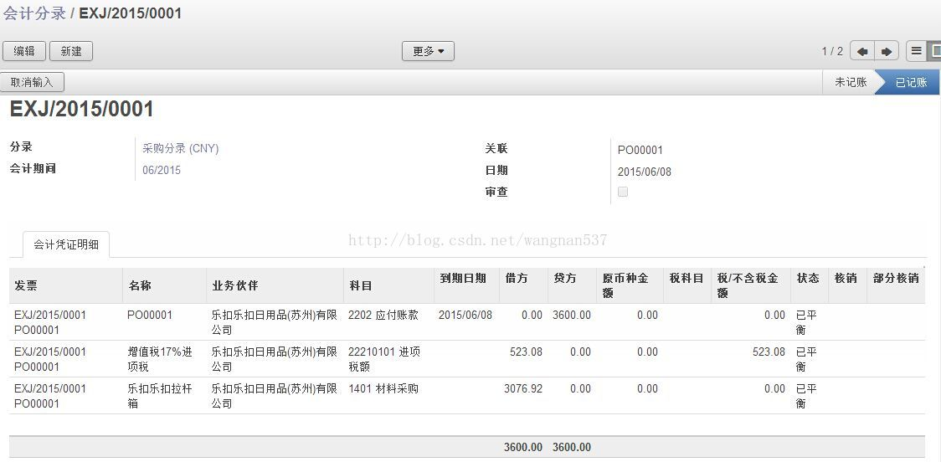

图2.7 采购发票会计分录

公司同意付款后，蔡文姬在供应商发票中点击付款，在弹出的支付窗口中选择实际的付款方式(现金或银行分录)，本案例选为“银行分录”，然后点击登记付款。

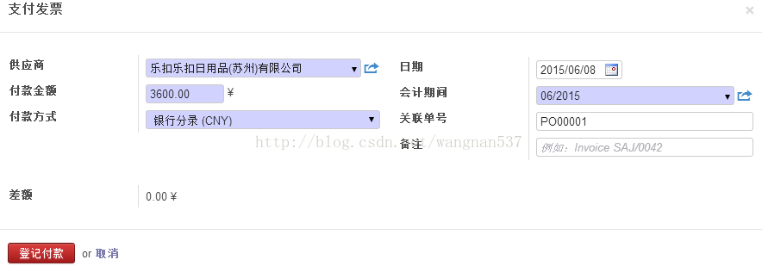

图2.8 付款

付款后，系统会自动生成会计分录，点击过账，将会计凭证过账。

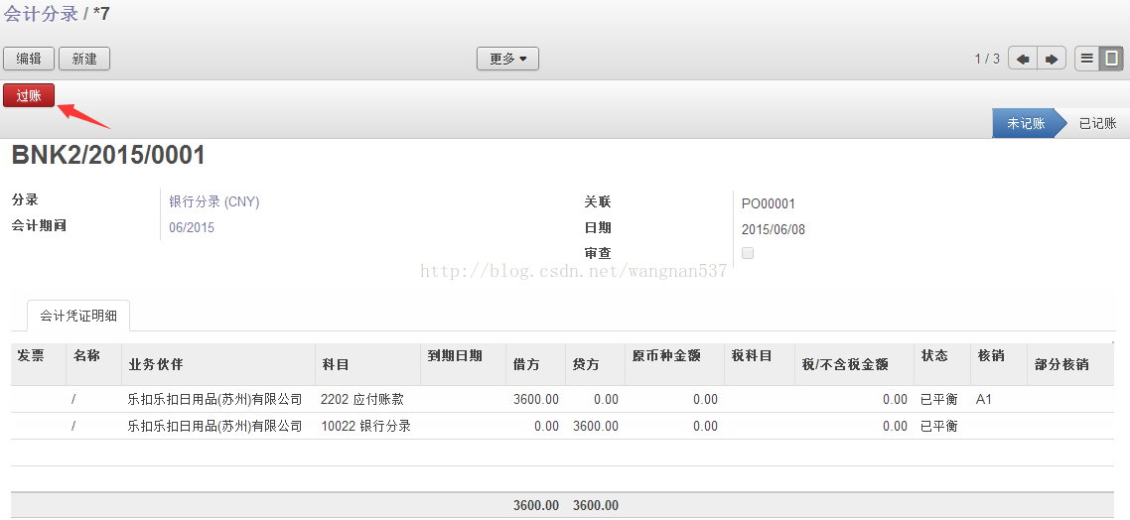

图2.9 付款会计分录

至此，供应商付款完毕，采购过程结束。

## **2.5 产品出库**

采购的拉杆箱入库后，仓老师点击出库单上的检查可用，因为已有充足的库存，此时出库单状态会变为“准备移动”。

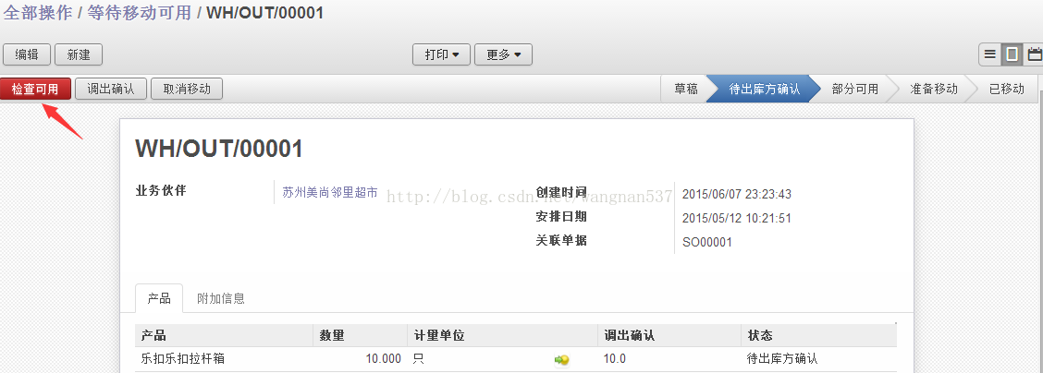

图2.10 检查出库单

准备好送货后，点击移动，在弹出框中确认信息后，点击应用，此时出库完成，出库单状态变为“已移动”。  
出库单确认后，系统会自动生成会计分录，此时蔡文姬登录系统，点击菜单 [会计->会计分录->会计分录]，可看到已生成的会计分录，点击过账，将会计凭证过账。

## **2.6 收款处理**

仓库人员送货后，蔡文姬点击菜单 [会计->客户->客户发票]，打开发票，点击记账，核准发票。发票核准后，系统会自动生成会计分录，状态为“已记账”。  
蔡文姬收到客户货款后，在客户发票点击登记付款，选择实际的付款方式，然后点击登记付款，系统会自动生成会计分录，点击过账，将会计凭证过账。  
至此，客户收款完毕，销售过程结束。

# **3. 结语**

为了让初学者快速了解Odoo，本文对采购、销售、仓库、会计模块的介绍仅是泛泛而谈，以图管窥之效。  
实际上，Odoo的功能远比文中提到的复杂、强大，企业的实际应用场景也灵活多变。如何最大限度的借助Odoo规范化业务流程，如何基于Odoo进行二次开发以满足企业非标流程，才是实施Odoo的着力点和方向。

# **4. 参考资料**

[1]OpenERP实施记录<http://www.cnblogs.com/eastson/archive/2013/06/10/3121314.html>  
[2]Odoo8.0初始化设置<http://shine-it.net/index.php?topic=16538.msg28681>